作业3 Unix V6++，malloc、free 和 栈自动扩展
同济大学计算机系操作系统 国豪2023 拔尖班2023
姓名 倪雨舒 学号 2353105
第一大题1、2必做。源代码认真看掉。其余题目，认真看，尽量写。

malloc 和 free
1、现运行进程 PA，1页代码，1页数据，没有只读数据 和 bss，1页堆栈。代码段起始 0x401000。进程依次执行下列动态内存分配释放操作。

char *p1= malloc(4) ; （1）指针 p1 的值是多少 ？
char *p2= malloc(4) ; （2）指针 p2 的值是多少 ？
char *p3= malloc(32) ; （3）指针 p3 的值是多少 ？
free(p2);
char *p4= malloc(8) ; （4）指针 p4 的值是多少 ？
free(p1);
char *p5= malloc(8) ; （5）指针 p5 的值是多少 ？（6）情景分析
(7) 画最终的堆结构图
正常做就行，注意要进行8的对齐，比如4，实际上内存片的大小为16,4+8-12,12向上对齐为16，其他部分正常做就行。
参考答案：
p1 = 0x403010（内存片浪费4字节）
p2 = 0x403020（内存片浪费4字节）
p3= 0x403030
p4 = 0x403020（p2释放的内存片刚好够用）
p5 = 0x403010（同上）

p5执行malloc，发现哑元和分配给p4的内存片之间的空闲区（16字节）刚好够用，用该空闲区装新内存片（没有浪费空间），返回地址是0x403010。

最终的堆结构图：
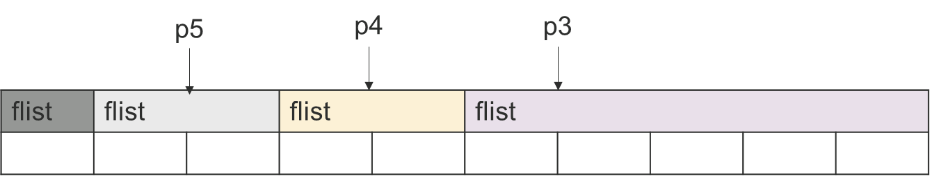
- 阅读 src/program/malloc.c。手推每块动态内存的起始地址，验证程序的输出。
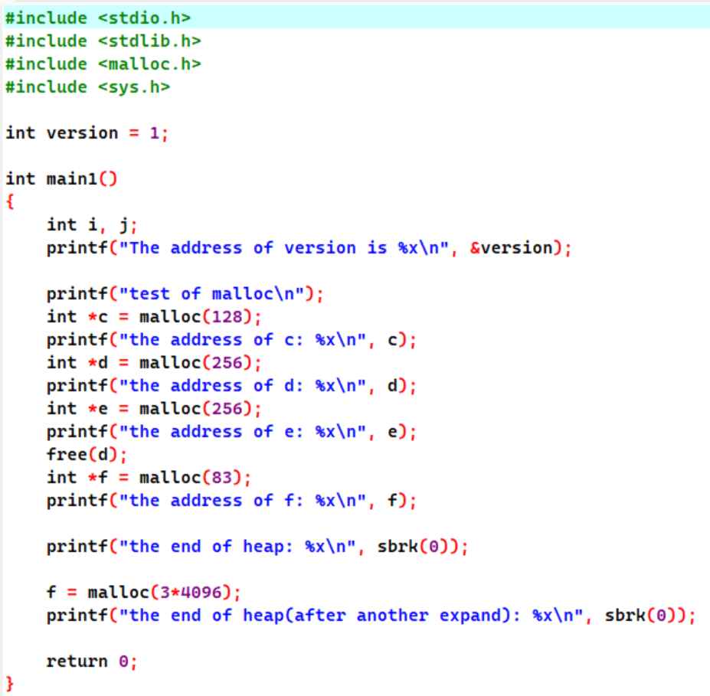
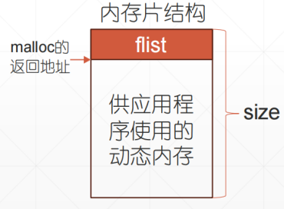
堆区的起始地址为0x407000，加上哑元和内存头之后指针c指向0x407010，malloc的值是128，因此该内存片的总长度为128+8，因此该内存片的结尾是0x407090，因此指针d指向0x407098，内存片数据段的长度为0x100，因此该内存片的结尾为0x407198，因此指针e指向0x407198+0x8=0x4071a0，e对应的内存片的大小为256+8，因此内存片的结尾为0x4072a0。
free(d)使得指针d指向的内存片被释放掉，正好指针f指向的内存片填充这个位置，83向上对其为88，指针f指向的地址仍为0x407098。
第一次初始扩展的时候，扩展出了三页，因此堆的底部的地址是0x407000+0x300，是0x40a000，再次malloc之后，再扩展3页，因此最后的堆底部的地址是0x40d000使用程序验证的结果如下：
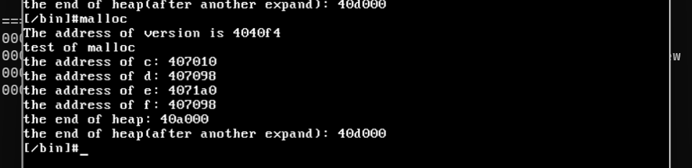
3、阅读、逐行注释源代码 src/lib/malloc.c。阅读 src/proc/Process.cpp，SBreak( )函数。
以应用程序src/program/malloc.c的执行过程为背景，介绍Unix V6++应用程序，动
态内存分配器的工作原理。
#include <sys.h> // 提供 sbrk 系统调用接口
#include <malloc.h>
#include <stdio.h>

#define PAGE_SIZE 12288 // 3 页（4096×3）

char *malloc_begin = NULL; // 堆起始地址
char *malloc_end = NULL; // 堆结束地址

// 定义一个空闲块结构（链表节点）
typedef struct flist {
unsigned int size; // 当前块的大小
struct flist *nlink; // 指向下一块的指针
};

struct flist *malloc_head = NULL;
void* malloc(unsigned int size)
{
if (malloc_begin == NULL)
{ // 首次执行malloc，初始化堆
malloc_begin = sbrk(0); // 获取当前堆顶
malloc_end = sbrk(PAGE_SIZE); // 向内核申请3页堆空间
malloc_head = malloc_begin; // 链表头指向堆起始
malloc_head->size = sizeof(struct flist); // 第一个块仅含头
malloc_head->nlink = NULL;
}
if (size == 0)
return NULL;

// 每个分配块前带上一个 struct flist 头部，用于记录块大小
size += sizeof(struct flist);
size = ((size + 7) >> 3) << 3; // 按8字节对齐

struct flist* iter = malloc_head; // 遍历链表

struct flist *temp;
while( iter->nlink != NULL )
{
// 检查相邻两块间的间隙是否够大
if ((int)(iter->nlink) - iter->size - (int)iter >= size)
{
temp = (char *)iter + (iter->size);
temp->nlink = iter->nlink;
iter->nlink = temp;
temp->size = size;
return (char *)temp + sizeof(struct flist); // 返回用户空间
}
iter = iter->nlink;
}

//遍历到链表尾，检查末尾剩余空间
int remain;
L1: remain = malloc_end - iter->size - (int)iter;
if ( remain >= size )
{
temp = (char *)iter + (iter->size);
temp->nlink = NULL;
iter->nlink = temp;
temp->size = size;
return (char *)temp + sizeof(struct flist);
}

//堆空间不足，调用 sbrk 扩展 --------
int expand = size - remain;
expand = ((expand + PAGE_SIZE - 1) / PAGE_SIZE) * PAGE_SIZE; // 向上取整3页倍数
malloc_end = sbrk(expand); // 系统调用扩展堆
goto L1; // 重新尝试分配
}
int free(void* addr)
{
char *real_addr = addr - 8; // 找到块头（减去 flist 大小）
struct flist* iter = malloc_head;
struct flist* last;

if (addr == 0) return -1;

while(iter)
{
if (iter == real_addr) // 2. 找到对应块
{
last->nlink = iter->nlink; // 从链表中删除
if (last->nlink == NULL) // 如果是最后一块
{
char *pos = (char *)last + last->size;
if (malloc_end - pos > PAGE_SIZE * 2)
{
// 若尾部空闲超6页，则调用 sbrk 释放部分堆
malloc_end = sbrk(-((malloc_end - pos) / PAGE_SIZE * PAGE_SIZE));
}
}
return 0;
}
last = iter;
iter = iter->nlink;
}
return -1;
}
在 Unix V6++ 系统中，应用程序的动态内存分配采用了“用户态 malloc + 内核 sbrk/brk” 的双层协作机制。当程序通过 malloc() 申请堆空间时，用户态分配器首先在已有堆区链表中查找空闲块；若空间不足，则调用系统调用 sbrk() 向内核请求扩展数据段。
内核函数 Process::SBreak() 负责根据新的堆顶位置调整进程的内存布局：重新建立页表、在堆增长时下移栈区，在堆缩小时上移栈区，并调用 Expand() 修改进程的物理页映射。这样，用户程序可在不直接接触硬件和页表的情况下按需动态扩展或收缩堆空间，堆自上而下增长、栈自上而下缩减的经典动态内存分配原理。
4、修改src/lib/malloc.c，将free( )函数的时间复杂度降为O(1)。
老师上课讲过，因此采用双向链表修改我们的数据结构。修改之后的数据结构为：
typedef struct flist {
unsigned int size;
struct flist *prev;
struct flist *next;
} flist;
static flist *malloc_head = NULL;
此外还需要修改malloc中的插入逻辑，分配新块的时候，将其头插入到链表中。
temp->next = malloc_head;
if (malloc_head)
malloc_head->prev = temp;
malloc_head = temp;
temp->prev = NULL;
通过双向链表，可以直接通过地址删除某个元素，代码如下：
int free(void *addr)
{ flist *block = (flist *)((char *)addr - sizeof(flist));
// 从双向链表中直接摘除
if (block->prev)
block->prev->next = block->next;
else
malloc_head = block->next;
if (block->next)
block->next->prev = block->prev;
// 如果是最后一块且尾部空闲过多，调用 sbrk 收缩堆
char *block_end = (char *)block + block->size;
if (block_end == malloc_end) {
unsigned int shrink = block->size;
malloc_end = sbrk(-((shrink + PAGE_SIZE - 1) / PAGE_SIZE) * PAGE_SIZE);
}
return 0;
}
[跋] 每个需要使用动态内存的进程，有一个运行在用户空间的动态内存分配器。malloc( ) 和 free( )，维护flist列表，管理从big hole批发来的用户堆空间。
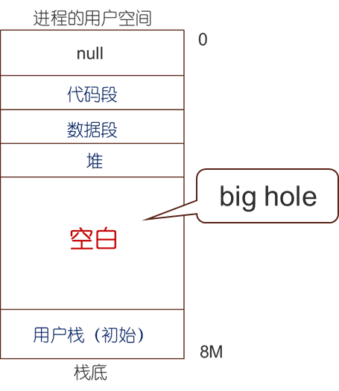
推荐，阅读《深入理解计算机系统》 section 9.9 动态内存分配。这部分独立成篇，可以不看前后章节。

二、栈扩展
1、栈扩展，判断条件
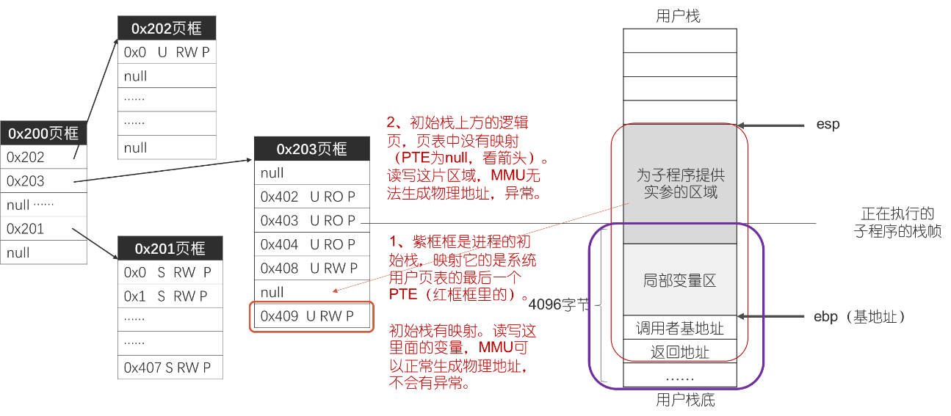
如图，试问，现在正在执行的子程序
（1）访问局部变量，MMU会抛出缺页异常嘛？
不会。因为这里有映射。
（2）为子程序提供实参，MMU会抛出缺页异常嘛？
会。因为，实参写在esp下面一点点。这里没有映射。但是系统发现缺页之后，就会调页进行映射。
（3）执行call指令，MMU会抛出缺页异常嘛？
不会，执行call指令的时候，要把返回地址写到esp上面，因为（2）已经调入了新的页，并且实参存在，因此调用子程序的时候存在映射关系，不会导致缺页异常。如果子程序没有实参，call指令才会导致缺页异常。
- 调用的子程序执行指令 push %ebp，MMU会抛出缺页异常吗？
不会，push %ebp向栈中写入调用基地址，而（2）（3）已经使得堆栈扩展了，因此不会导致缺页
- 子程序 访问局部变量，MMU会抛出缺页异常吗？
不会，还是因为堆栈已经扩展了
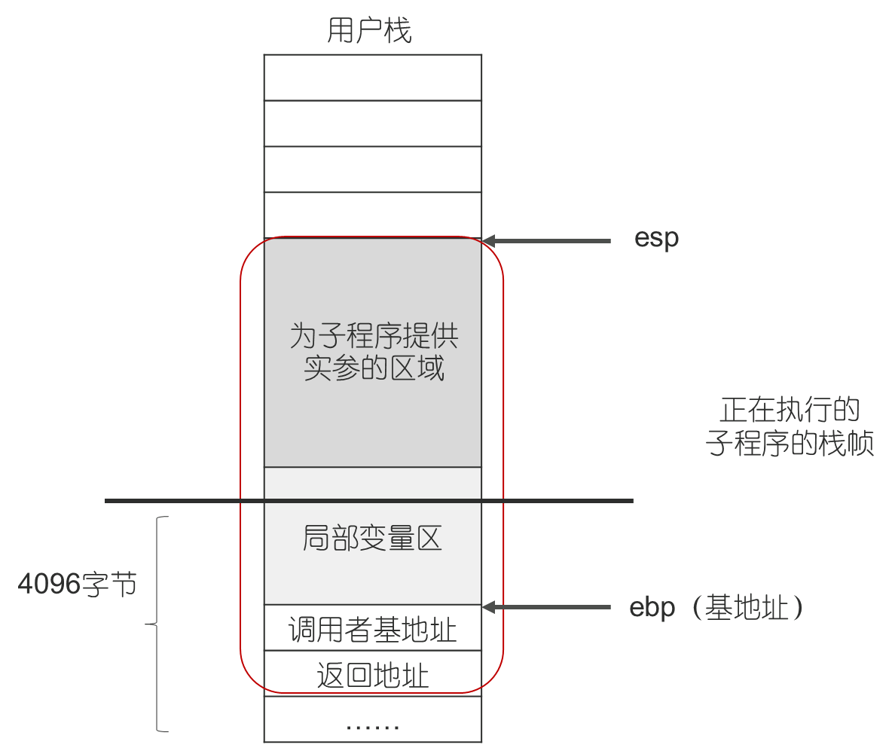
如图，试问，图示栈帧
- 构造阶段， MMU会抛出缺页异常嘛？
构造阶段，esp-X，以便于为实参和局部变量留出足够的空间，但是不会，因为虽然esp到了初始栈帧之外，但是对esp的操作是对寄存器的操作，没有对内存的操作，因此不会引发缺页异常。
（2）对应的子程序访问局部变量，MMU会抛出缺页异常嘛？
不一定，看图，在线的上下都有可能，如果在线上那么就会异常，否则不会。
2、完成以下任务
（1）阅读 src/program/stack.c，观察堆栈扩展过程。
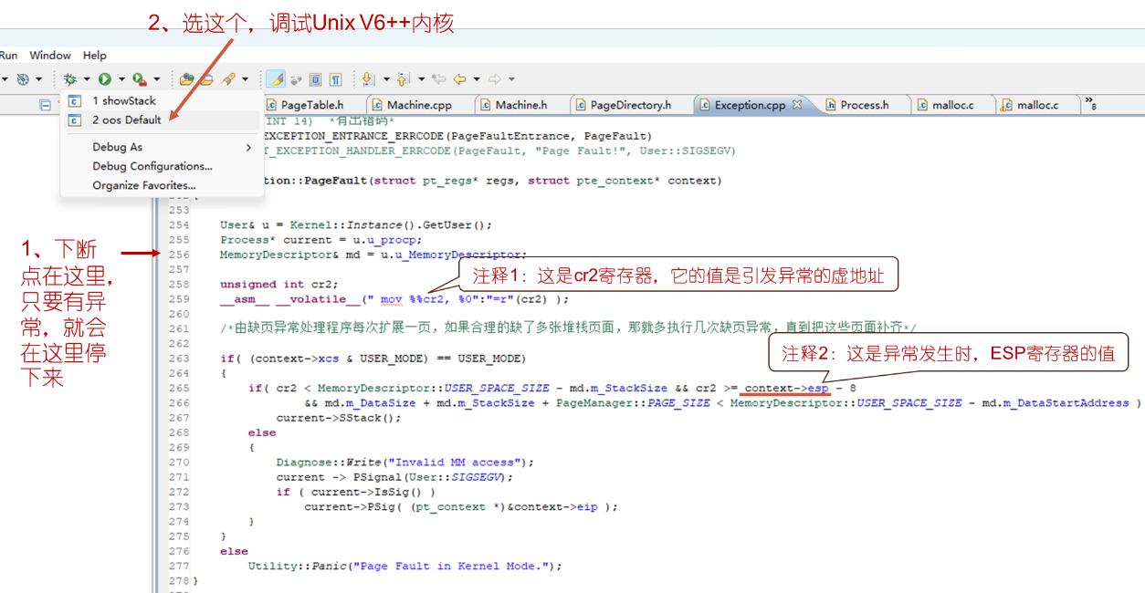
（2）堆栈扩展，判断条件是否合理？给出理由。
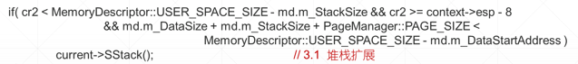
（3）cr2 >= context->esp – 4，可不可以？
（4）cr2 >= context->esp，可不可以？

[跋] 栈是编译器和内核管的，编程的我们不需要操心。内存是宝贵的资源，先给每个进程少分点儿，真的不够用了，系统就悄悄地，后台帮你扩展。整个过程，应用程序无感，所以栈扩展和堆不一样，是自动的。

